Портал Культура-Урала.РФ совместно с Центром инновационных музейных технологий Свердловской области и при поддержке Министерства культуры Свердловской области подключается к проекту «Экскурсионный флешмоб» и приглашает на виртуальные экскурсии от музейных комплексов Свердловской области.
Нажимаем на ссылку и отправляемся на онлайн-экскурсии по лучшим музеям Свердловской области https://uralcult.ru/articles/museums/i113739/
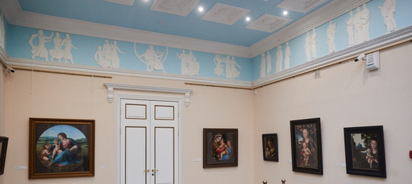
Экскурсионный флешмобuralcult.ru

